Chương trình dịch

Đề 12:

Bài 1 phần I:

W= aaab

S => AB

A =>aA | €

B => b | b B

Giải

+ Aaab <= aaaB có B=>

+ aaaB ta thấy không có luật sinh vào sinh ra a nên ta thử thêm €

+ thử aaaAB:

* aaAB với A=> aA
* aaaS với B=>AB

với aaaS ta không triển khai phân tích tiếp nên trường hợp này ta loại

ta lấy aaAB.

+ aaAB:

* aAB với A=>aA
* aaS với S=>AB

với aaS ta không triển khai tiếp được với những luật sinh nên ta loại aaS

ta tiếp tục với chuỗi aAB.

+ Ta tiếp tục với aAB<= AB (A=>aA)

+ ta thử AB <=S (S=>AB) thỏa mãn với ký tự đầu tiên của văn phạm

Bài 2 Phần II: Cho văn phạm G

S => AB | XB

T => AB | XB

X => AT

A => a

B => b

Chỉ ra quá trình thực hiện thuật toán CYK với w= aaabbb

Giải :

Cây 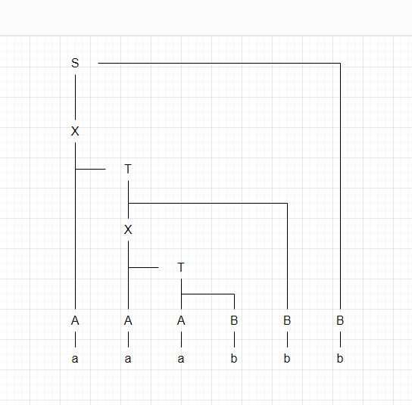

Phần này thì thực hiện theo thuật toán, cứ khi nào có S ở đỉnh của Bảng thì khẳng định Văn phạm có sinh ra xâu w

Tham khảo thêm ví dụ sau (trong bài giảng):

Bài 3 Phần III:

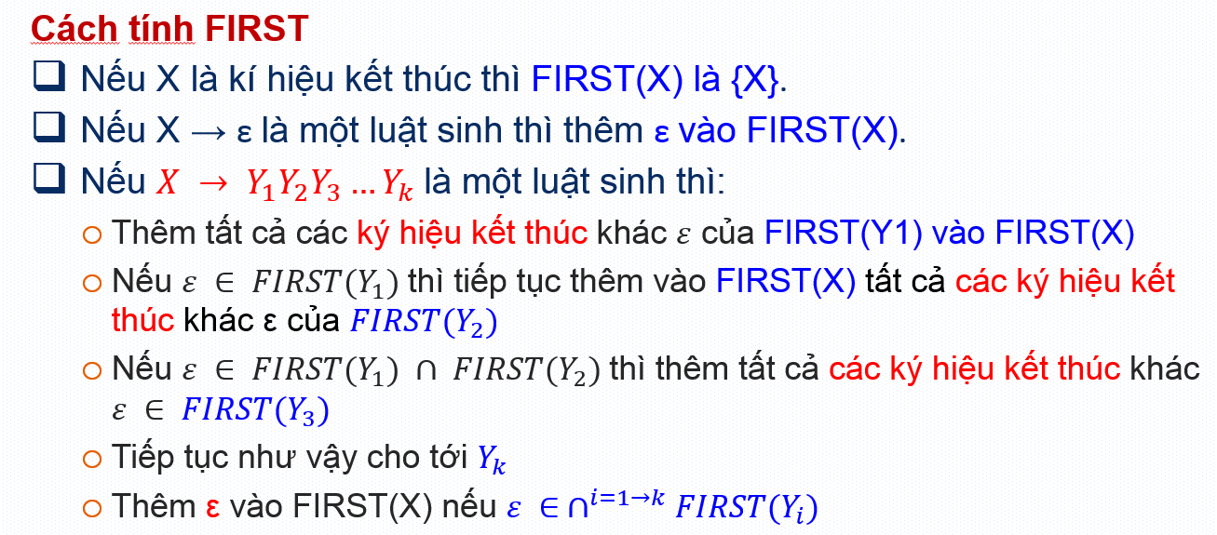

Tính First, Follow:

S -> ACB / CbB / Ba

A -> da / BC

B -> g / ɛ

C -> h / ɛ

Ký tự kết thúc: {a, b, d, g, h, ɛ}

Ký tự không kết thúc: {S, A, B, C}

Tính First:

Ký tự kết thúc: Fi(a)=a, Fi(c)=c, Fi(d)=d, Fi(g)=g, Fi(h)=h, Fi(ɛ)= ɛ

Ký tự không kết thúc:

Fi(B)= {g, ɛ}, Fi(C)= {h, ɛ}.

Fi(A) = Fi(d)={d}, Fi(A) += Fi(B)/{ ɛ } = {d, g}. Nhưng vì Fi(B) có ɛ nên cần thêm vào Fi(A) các Fi(C) nên Fi(A)+=Fi(C)/ {ɛ} ={d,g,h}. Vì ɛ $∈$ Fi(B).Fi(C) nên Fi(A)+={ ɛ }. Kết luận Fi(A)={d,g,h, ɛ }

Fi(S)= Fi (A)/{∈} +Fi(C)/{∈}+ Fi (B) + Fi (C)/{ ɛ } +Fi{b}+ Fi (B)/{∈ } + Fi (a) = { d , g , h , ∈ , b , a }

Tính Follow:

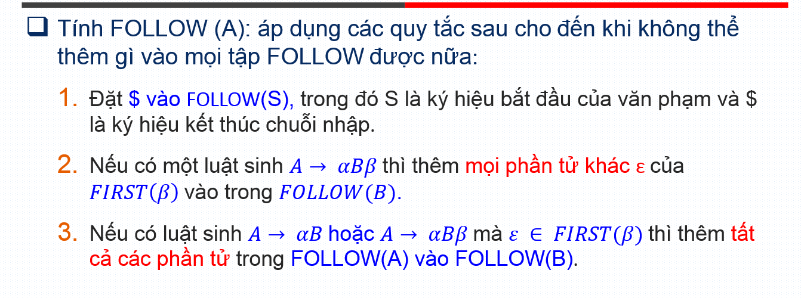

* Fo(S) = {$} (Luật 1)
* Xét A🡪BC, Fo(A) +=Fi(C)/{ ɛ }={h} (Luật 2). Tiếp tục áp dụng Luật 2, thì Fo(A)+=Fi(B)/{ ɛ }={h,g}. Fo(C)+=Fo(A)={h,g} (Luật 3)
* Xét S🡪ACB. Áp dụng Luật 3 Fo(A)+=Fo(S)={h,g,$}
* ~~Fo(A)~~ xét S -> ACB có ɛ thuộc vào Fi(~~C~~B) => ~~Fo(A) = Fi(c) - ɛ~~ + ~~Fo(S) = {h, $}~~ Fo(C) += Fi(B) /{ɛ}={h,g} (Luật 2); Fo(C) += Fo(S)={h,g,$} (Luật 3); Fo(B)+=Fo(S)={$} (Luật 2);
* Xét S -> CbB , Fo(C)+=Fi(b) ={h,g,$,b}
* Xét S🡪 Ba, Fo(B)+=Fi(a)={a,$}
* Xét tiếp A🡪BC, Fo(B)+=Fo(A)={a,h,g,$}

Kết luận:

Fo(S) = {$}**;** Fo(A)={ h,g,$}; Fo(B)={a,h,g,$}; Fo(C)={h,g,$,b}

Lập bảng PTCP M:

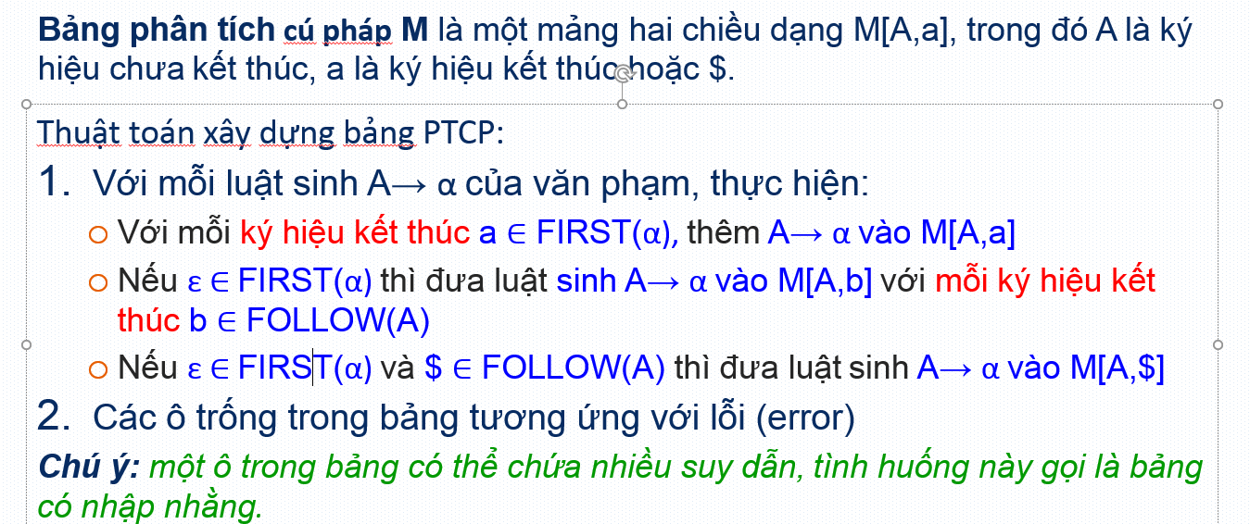

Luật S🡪ACB: Cần tính Fi(ACB) =Fi(A)={d,g,h, ɛ } 🡪 M(S,d)=M(S,g)=M(S,h) chứa luật này. Mà Fi(ACB) chứa ɛ, Fo(S) ={$} nên đưa tiếp vào cột $ luật này

Luật S🡪CbB: Fi(CbB)=Fi(C)={h, ɛ}, Fo(S)={$}. Đưa cột h luật này, Đựa cột $ luật này. Đưa vào Fo(S) luật này

Luật A🡪da: Fi(da)=Fi(d)={d}. Đưa cột d luật này.

Luật A🡪BC : Fi(BC)=Fi(B)= {g, ɛ} 🡪 Đưa cột g luật này. Fo(A)={ h,g,$}

Luật B🡪 ɛ: Fi(ɛ)={ ɛ }, Fo(B)={a,h,g,$}. Tương tự với C🡪 ɛ

|  |  |  |  |  |  |  |
| --- | --- | --- | --- | --- | --- | --- |
| Ký hiệu không kết thúc | Ký hiệu nhập | | | | | |
| a | b | d | g | h | $ |
| S |  | S -> CbB | S -> ACB | S -> ACB | A->ACB  S -> CbB | A->ACB  S ->CbB |
| A |  |  | A -> da | A -> BC | A -> BC | A -> BC |
| B | B-> ɛ |  |  | B -> g  B-> ɛ | B-> ɛ | B-> ɛ |
| C |  | C-> ɛ |  | C-> ɛ | C - > h  C-> ɛ | C-> ɛ |

* Fo(C) = {b} (S -> CcB)
  + S ->ACB với ɛ thuộc vào Fi(B) => Fo(C) = Fi(B) - ɛ +Fo(S) = {b, g, $}
  + mà có luật A -> BC nên Fo(C) = Fo(A) = {b, g, h, $}
* Fo(B):
  + S -> Ba nên Fo(B) = a
  + Xét S->ACB => Fo(B) = Fo(S) = {a, $}
  + Xét A -> BC có ɛ thuộc vào Fi(C) => Fo(B) = Fi(C) - ɛ + Fo(A) = {a, b, g, h, $}

Bảng LL(1):

|  |  |  |  |  |  |  |
| --- | --- | --- | --- | --- | --- | --- |
| Ký hiệu không kết thúc | Ký hiệu nhập | | | | | |
| a | b | d | g | h | $ |
| S |  | S -> CbB | S -> ACB | S -> ACB | S -> CbB | S ->CbB |
| A |  |  | S -> da | S -> BC | S -> BC |  |
| B |  |  |  | B -> g |  |  |
| C |  |  |  |  | C - > h |  |